深 圳 大 学 实 验 报 告

课程名称： 操作系统

实验项目名称： 简易文件系统设计

学院： 计算机与软件学院

专业： 计算机科学与技术

指导教师： 张 滇

报告人： 梁润宇 学号：2021220003 班级： 2班

实验时间： 2024年6月27日

实验报告提交时间： 2024年6月28日

教务处制
一、实验目的与要求：
综合利用文件管理的相关知识，结合对文件系统的认知，编写简易文件系统，加深操作系统中文件系统和资源共享的认识。

二、方法、步骤：(说明程序相关的算法原理或知识内容，程序设计的思路和方法，可以用流程图表述，程序主要数据结构的设计、主要函数之间的调用关系等)
1.创建一个100M的文件或者创建一个100M的共享内存
2.尝试自行设计一个C语言小程序，使用步骤1分配的100M空间（mmapor共享内存），然后假设这100M空间为一个空白磁盘，设计一个简单的文件系统管理这个空白磁盘，给出文件和目录管理的基本数据结构，并画出文件系统基本结构图，以及基本操作接口。（30分）
3.在步骤1的基础上实现部分文件操作接口操作，创建目录mkdir，删除目录rmdir，修改名称，创建文件open，修改文件，删除文件rm，查看文件系统目录结构ls。（40分）注明：全部在内存中实现
4.参考进程同步的相关章节，通过信号量机制实现多个终端对上述文件系统的互斥访问，系统中的一个文件允许多个进程读，不允许写操作；或者只允许一个写操作，不允许读。（30分）

三．实验过程及内容：(对程序代码进行说明和分析，越详细越好，代码排版要整齐，可读性要高)

1.创建1个100M的文件
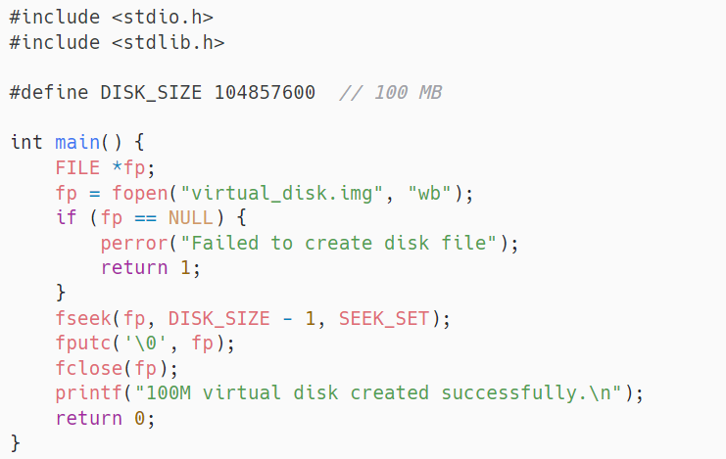
图1-创建文件作为空白磁盘
编译运行init.c，创建该文件。

2.文件系统设计
2.1文件系统基本结构图
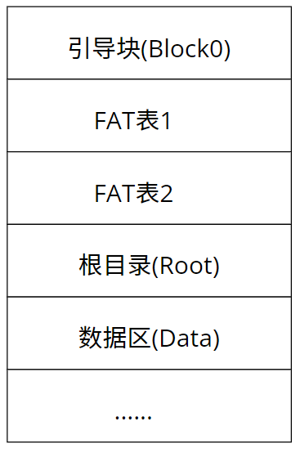
图2-文件系统基本结构图

2.2基本数据结构
基本数据结构包括文件控制块(PCB)，文件分配表(FAT)，用户打开表（USEROPEN），引导块（BLOCK0）。
FCB：文件控制块，用于存储文件的元数据，如文件名、扩展名、属性、时间、日期、起始盘块号、长度和是否空闲等。
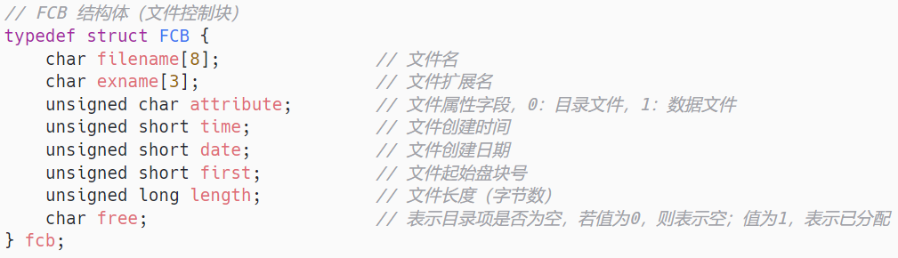
图3-FCB
FAT：文件分配表，用于记录每个磁盘块的状态（空闲或已分配）以及链表关系。
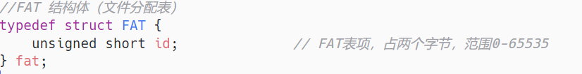
图4-FAT
USEROPEN：用户打开表，用于记录用户当前打开的文件的动态信息。
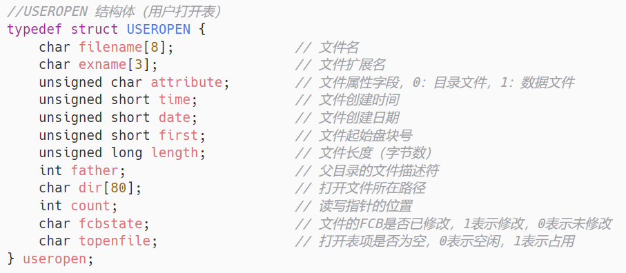
图5-USEROPEN
BLOCK0：引导块，用于存储文件系统的引导信息。
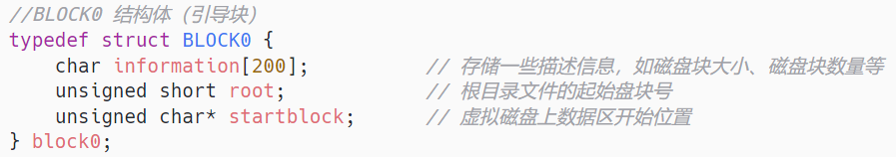
图6-BLOCK0
还定义了一些全局变量。
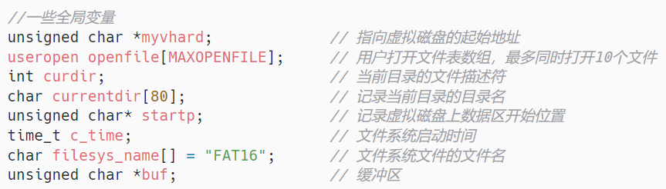
图7-全局变量
2.3基本基本接口
void startsys()初始化文件系统，void my_format()对虚拟磁盘进行格式化，int my_cd(char *dirname) 将当前目录改为指定的目录，void my_mkdir(char *dirname) 在当前目录下创建名为 dirname 的子目录，void my_rmdir(char *dirname) 在当前目录下删除名为 dirname 的子目录，void my_ls()显示当前目录的内容，int my_create(char *filename) 创建名为 filename 的新文件，void my_rm(char *filename) 删除名为 filename 的文件，int my_open(char *filename) 打开当前目录下名为 filename 的文件，void my_close(int fd) 关闭之前由 my_open() 打开的文件描述符为 fd 的文件，int my_write(int fd) 将用户通过键盘输入的内容写到 fd 所指定的文件中，int my_read(int fd, int len) 读出指定文件中从读写指针开始的长度为 len 的内容到用户空间中，void my_exitsys()退出文件系统。

3. 实现部分文件操作接口操作
创建目录mkdir，删除目录rmdir，创建文件create，删除文件rm，查看文件系统目录结构ls。
创建目录mkdir，通过以下步骤完成：
- 提取路径和目录名
- 检查是否存在同名目录
- 在当前目录中寻找空闲目录项
- 寻找空闲磁盘块
- 初始化新目录的FCB，并写入当前目录
- 更新当前目录的第一个FCB
- 为新目录创建“.”和“..”目录项
- 更新父目录中的当前目录项
- 切换回原目录
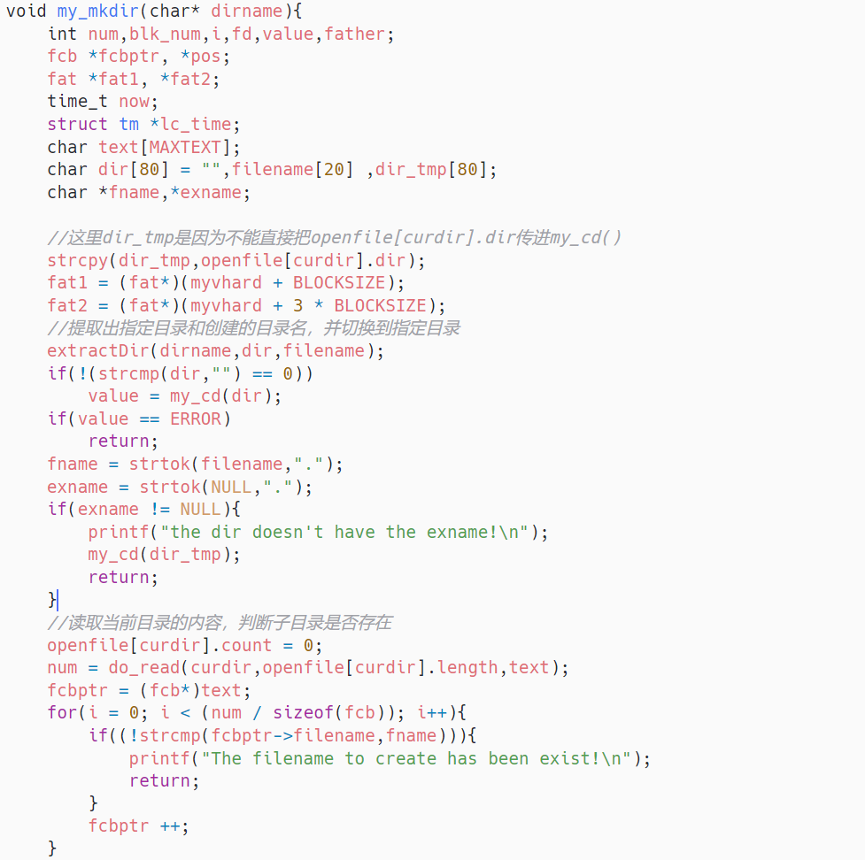
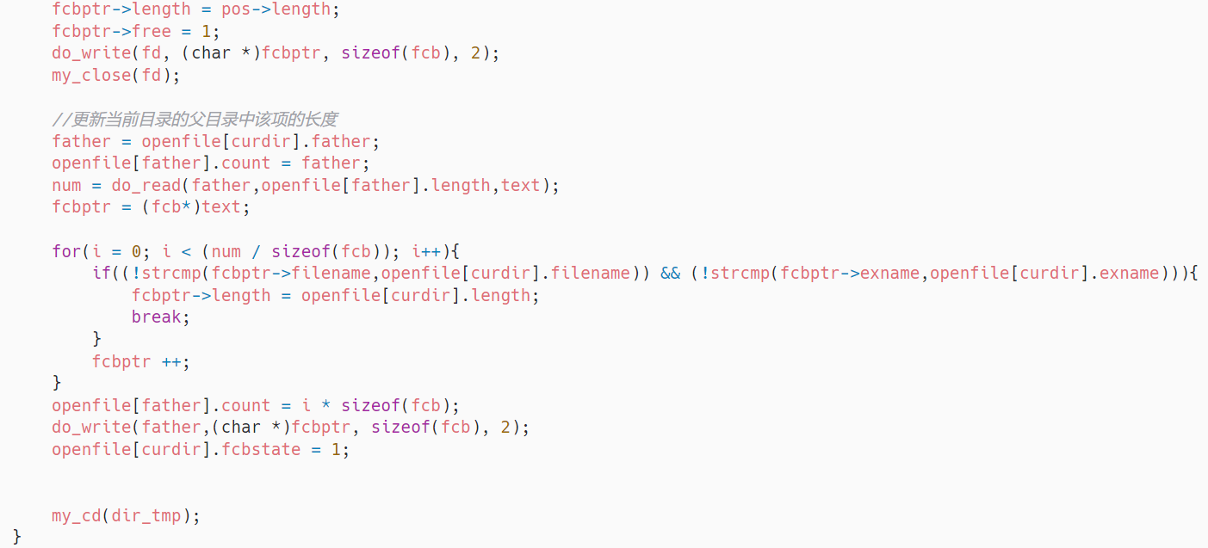
图8-创建目录相关代码

删除目录rmdir，通过以下步骤完成：
- 提取路径和目录名。
- 检查是否要删除当前目录或父目录。
- 读取当前目录内容，检查是否存在要删除的子目录。
- 打开要删除的目录，并读取其内容。
- 检查目录是否为空。
- 回收目录占据的所有磁盘块。
- 关闭要删除的目录。
- 在父目录中删除对应的目录项。
- 切换回原目录。
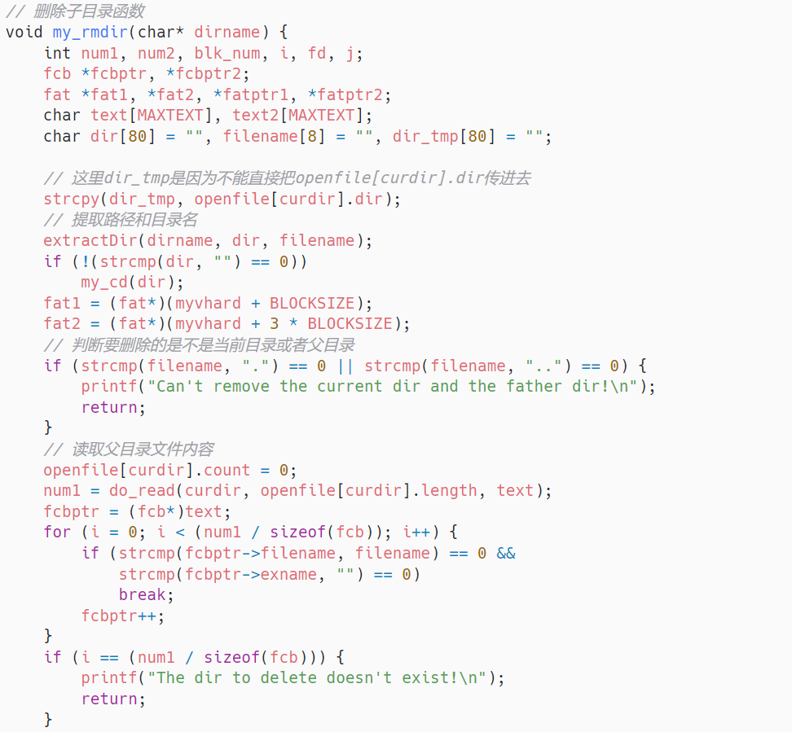
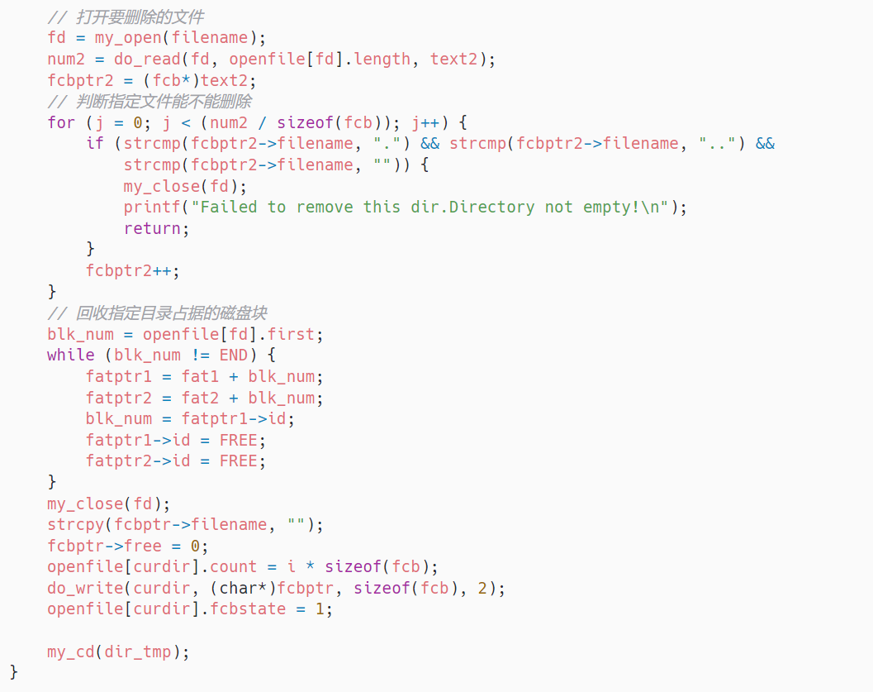
图9-删除目录相关代码

创建文件create，通过以下步骤完成：
- 提取路径和文件名，确保文件名和扩展名有效。
- 检查父目录中是否存在同名文件。
- 寻找空闲目录项。
- 分配一个空闲磁盘块，并在FAT表中标记。
- 初始化新文件的FCB。
- 将新文件的FCB写入当前目录。
- 更新当前目录的第一个目录项。
- 更新父目录中的当前目录项。
- 切换回原目录。
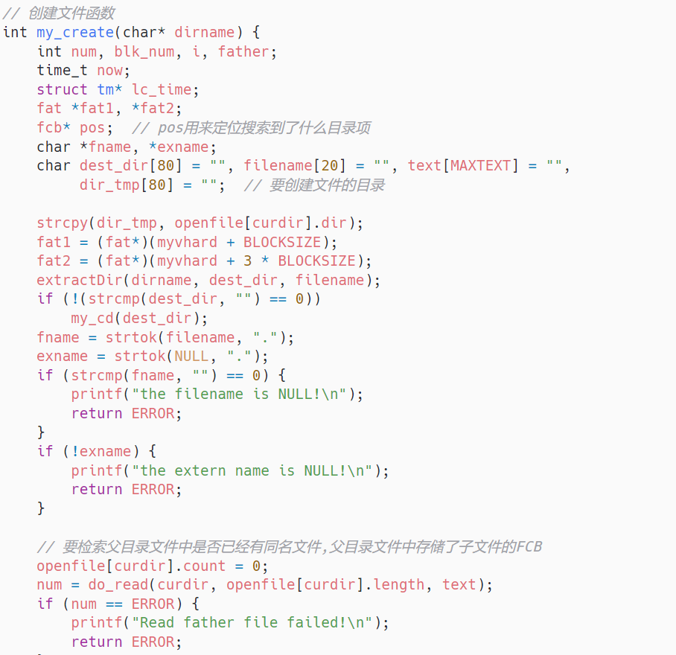
图10-创建文件相关代码

删除文件rm，通过以下步骤完成：
- 提取路径和文件名，确保文件名和扩展名有效。
- 检查当前目录中是否存在要删除的文件。
- 回收文件占据的所有磁盘块。
- 在当前目录中删除对应的目录项。
- 切换回原目录。
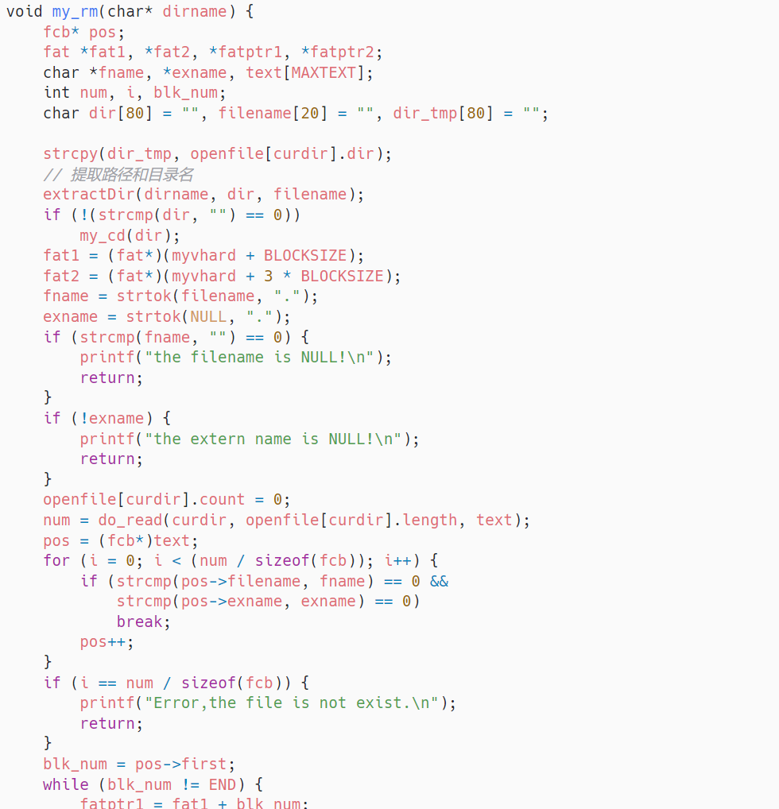
图11-删除文件相关代码
查看文件系统目录结构ls，通过以下步骤完成：
- 初始化当前目录的读写指针。
- 调用 do_read 函数读取当前目录的内容，并将其存储在 text 缓冲区中。
- 遍历读取到的所有目录项，并根据每个目录项的属性和内容进行格式化输出。
- 目录项和文件项的输出格式不同，分别进行处理。
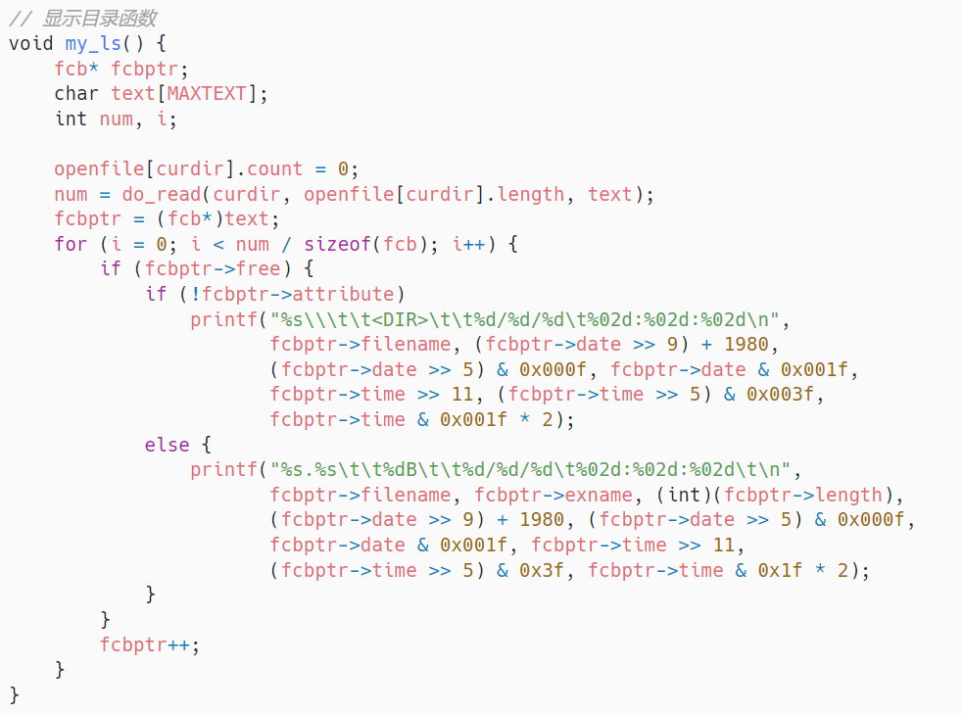
图12-查看目录结构相关代码

四、实验结论：（提供运行结果，对结果进行探讨、分析、评价，并提出结论性意见和改进想法）
下面展示该文件系统的功能。
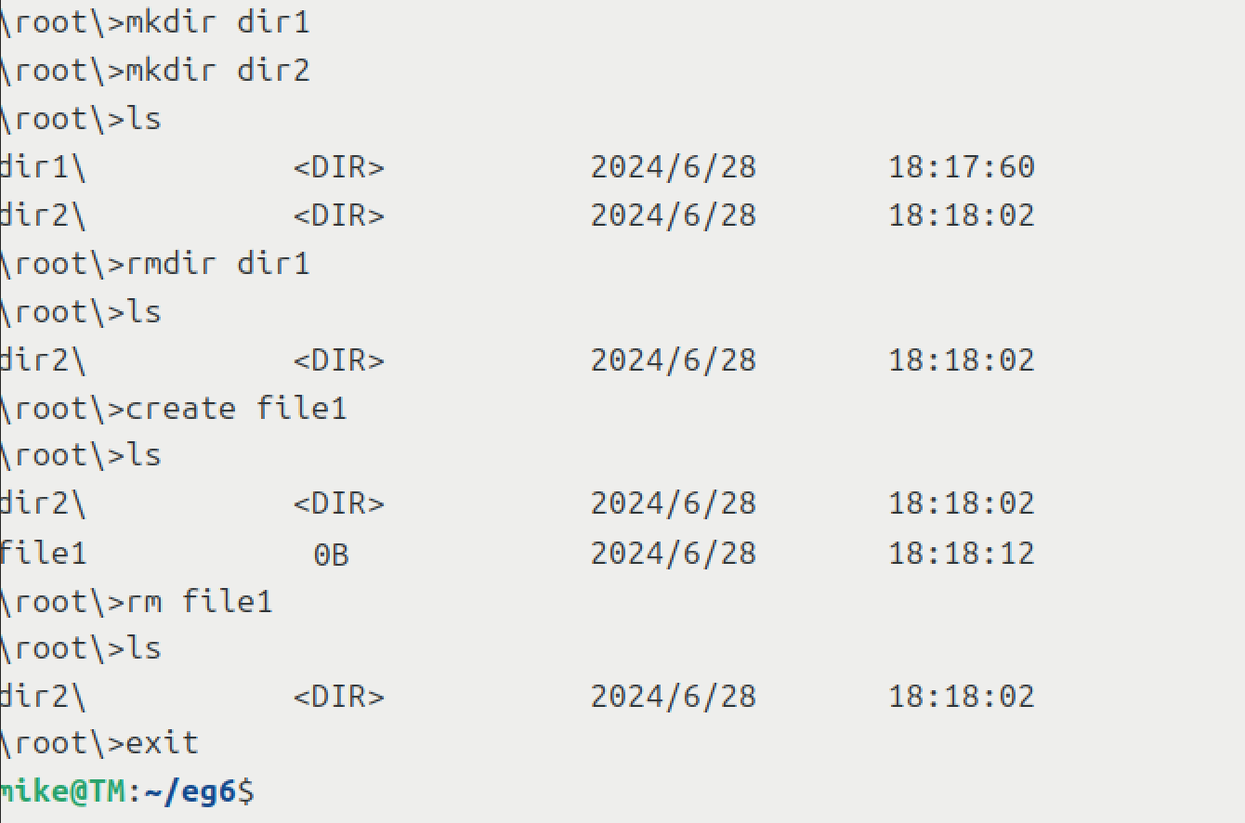
图13-展示文件系统功能

五、实验体会：（根据自己情况填写）

指导教师批阅意见：

成绩评定：

指导教师签字：

年月日

备注：

